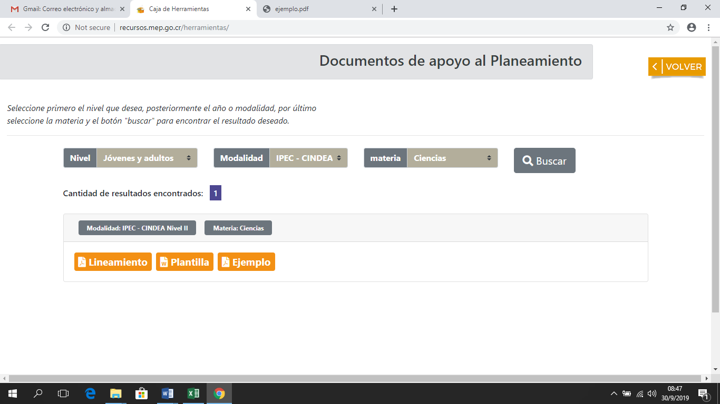**Sección: Documentos de apoyo al planeamiento**

**Nota:** cambiar el nombre del select “**materia”** por “**Asignatura”** e incorporar los siguientes aspectos

|  |  |  |  |  |
| --- | --- | --- | --- | --- |
| Select:  Nivel | Select:  Año | Select:  Asignatura | Select:  Plan de estudios | Select:  Plan de estudios |
| Primaria | Mantener los que están | Francés  (eliminar la otra opción: Francés secciones bilingües) | Francés como Lengua Extranjera | Francés  Ciencias  Matemáticas |
| Secciones Bilingües Español- Francés |

|  |  |  |  |
| --- | --- | --- | --- |
| Select:  Nivel | Select:  Año | Select:  Asignatura | Select:  Plan de estudios |
| Secundaria | Mantener los que están | Francés  (eliminar la otra opción: Francés secciones bilingües) | Francés como Lengua Extranjera |
| Secciones de Francés avanzado |

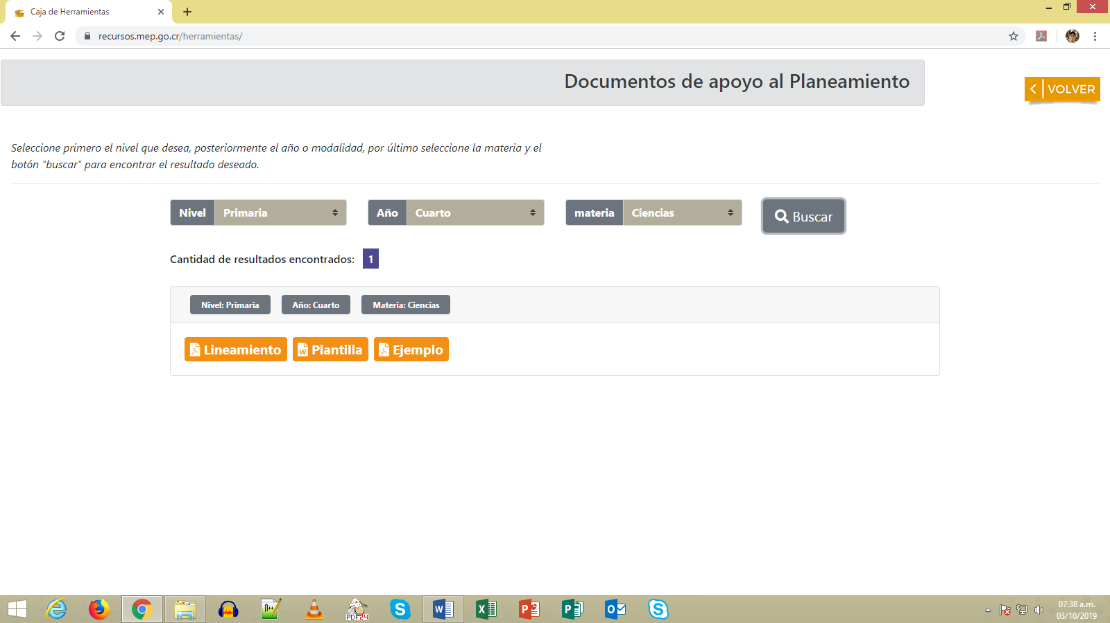

Una vez dentro del menú de la asignatura de francés, cambiar esos botones por los siguientes en idioma francés:

En lugar de **lineamientos** escribir **MATRICE DU PLANNING**

En lugar de **plantilla** escribir **UNITE DU PROGRAMME**

En lugar de **ejemplo** escribir **EXEMPLE**

**Sección: Recursos de apoyo**

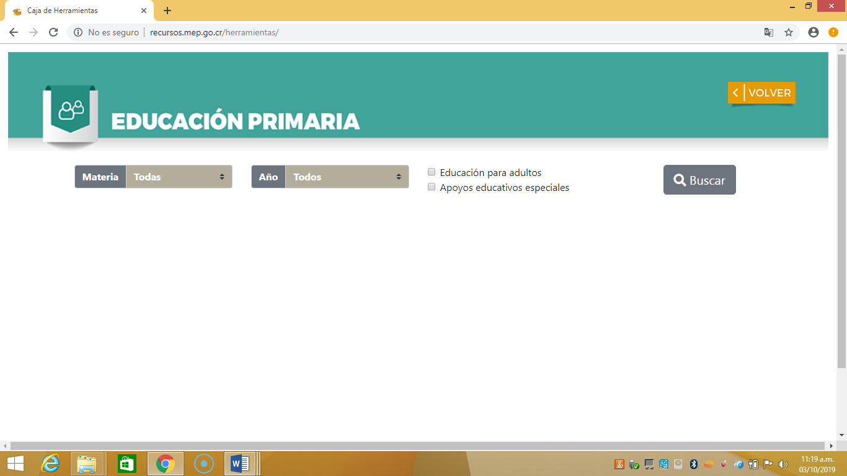**Nota**: En las categorías se deben cambiar el nombre del select “**materia”** por “**Asignatura”** e incorporar los siguientes aspectos en cada categoría:

|  |  |  |  |  |
| --- | --- | --- | --- | --- |
| Categoría | Select:  Asignatura | Select:  Año | Select:  Plan de estudios | Select:  Tipos de recursos |
| Educación Primaria | Incluir Francés | Mantener los que están | Francés como Lengua Extranjera | Documentos  Multimedia  Sitios y aplicaciones web |
| Secciones Bilingües Español- Francés |

|  |  |  |  |  |
| --- | --- | --- | --- | --- |
| Categoría | Select:  Asignatura | Select:  Año | Select:  Plan de estudios | Select:  Tipos de recursos |
| Educación Media | Incluir Francés | Mantener los que están | Francés como Lengua Extranjera | Documentos  Multimedia  Sitios y aplicaciones web |
| Secciones de Francés avanzado |